

**第二組**

**組員：**

**109306008 資管二 高翊豪**

**109306012 資管二 曾昭銘**

**109306031 資管二 簡芷嫺**

**109306032 資管二 林怡蕙**

**109306036 資管二 李明彥**

**Table of Contents**

Introduction 2

Requirement Analysis 2

需求分析（Need Analysis） 2

專案規模（Project Scope） 3

經濟可行性（Economic Feasibility） 3

PERT Chart 4

Gantt Chart 5

Logical Design of the Business Transaction 6

(1) Conceptual Schema Design 6

(2) Interaction with the Database 7

(3) Constraints and functionality 7

(4) Conversion to a Relational Model 8

Implementation Plan 9

Appendices 10

1. **Introduction**

我們是一家政大附近的書店，提供線上購書的服務，跟其他線上購書平台不一樣的地方是我們提供直接連結到課表的功能，因此您能一鍵查看課表，從課表點入課程後，您將會看到該課程的用書，選取課本即可加入購物車。

在我們的購書平台，您不僅僅能購買到新書，也能購買到二手書，這些二手書都經過我們公正的評量機制，書況會反映在價格上(書況較差價格較低，書況較佳價格較高)，所以您不用擔心買到不如預期的二手書。

除了買書您也能賣二手書給我們，在平台上輸入您書本的ISBN，並選擇書況後，系統即會跟您說預計的收購價格，當您實際把書拿來書店我們會做最後的評估並給您對應價格的書店優惠券。

1. **Requirement Analysis**

**需求分析（Need Analysis）**

根據問卷調查（Appendix I）我們得到以下結論：

1. 以下這幾點是我們使用者最重視的點：
   * 二手書有公正的訂價機制
   * 確保賣方的書能賣出去
   * 統一的銷售管道（新書和二手書能一次買齊）
   * 買賣教課書的便利性
   * 減少買賣二手書時的溝通成本和交書的時間成本
   * 能輕易地比較新書和二手書的價格
   * 購書平台能直接連結到課表
2. 我們想解決的問題：
   * 現在已經有的政大二手書交易平台（FB社團）太過複雜和雜亂，對使用者來說要找到想要的二手書很不容易。因此我們的目標是要設計一個友善並使用起來簡易方便的政大購書平台。

**專案規模（Project Scope）**

|  |  |  |  |
| --- | --- | --- | --- |
|  | | Low Structure | High Structure |
| High Familiarity | Large Project | (1)  Low risk | (2)  Low risk |
| Small Project | (3)  Very low risk | (4)  Very low risk |
| Low Familiarity | Large Project | (5)  Very high risk | (6)  Medium risk |
| Small Project | (7)  High risk | (8)  Midium-low risk |

**經濟可行性（Economic Feasibility）**

Costs

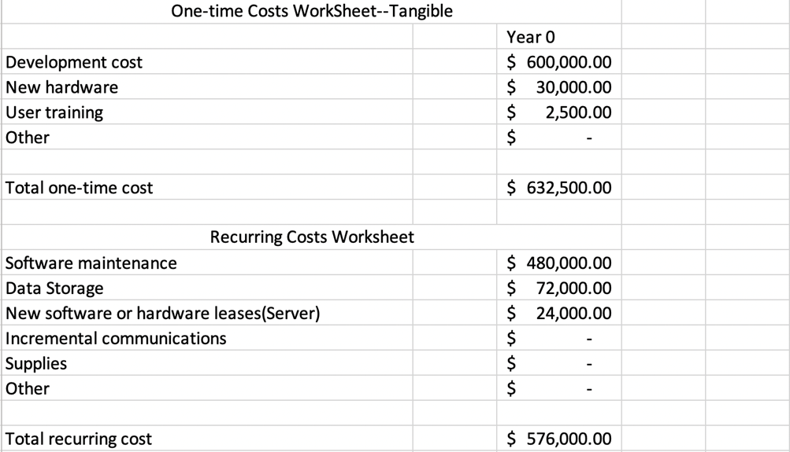

Tangible Benefit

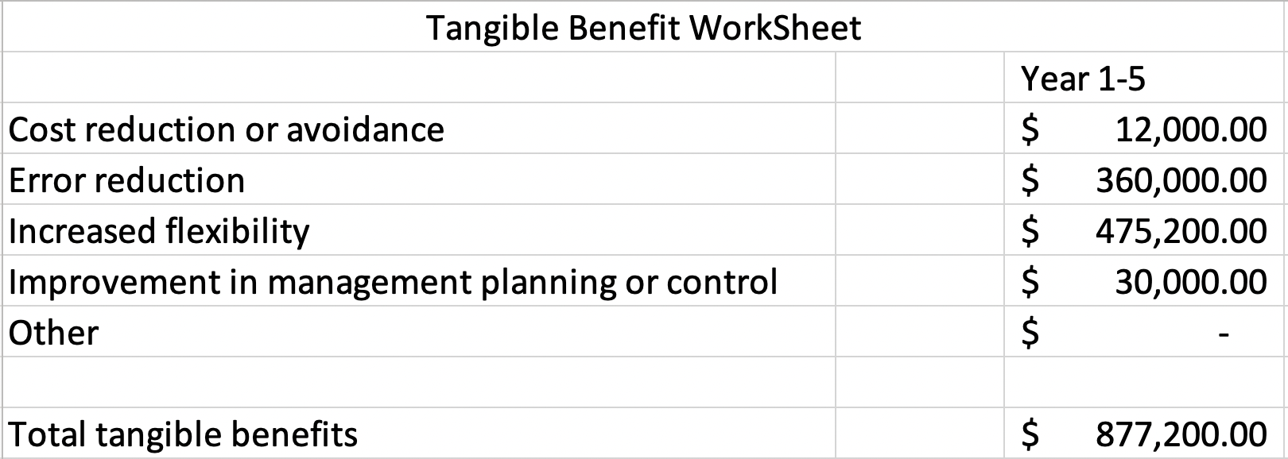Net Present Value

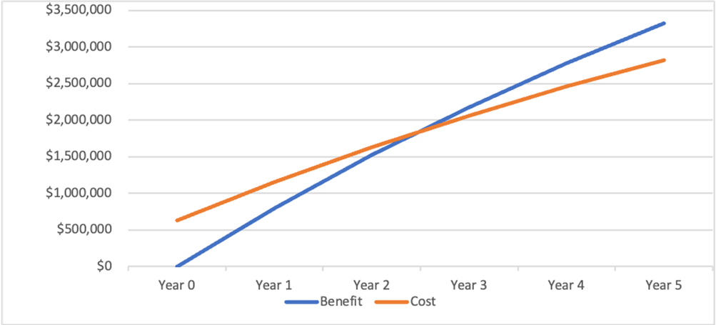

**PERT Chart**

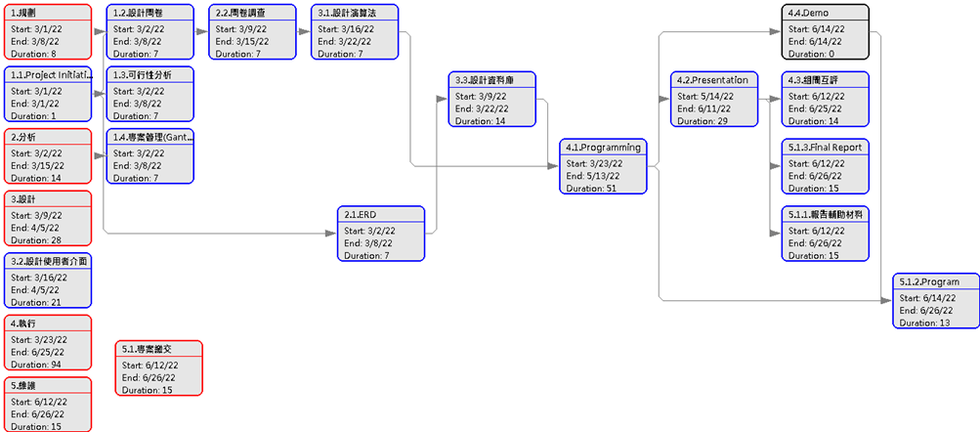

**Gantt Chart**

影像影像

影像

影像

影像影像

1. **Logical Design of the Business Transaction**

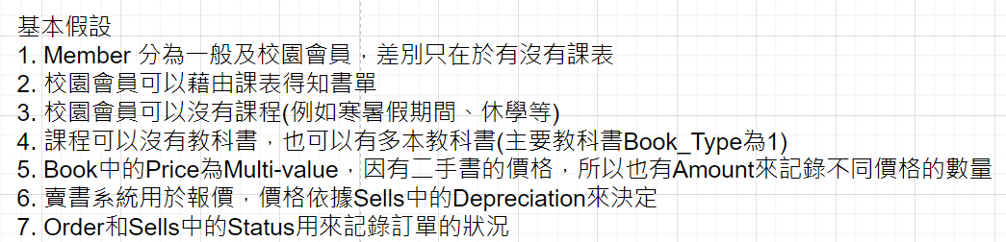**(1) Conceptual Schema Design:**

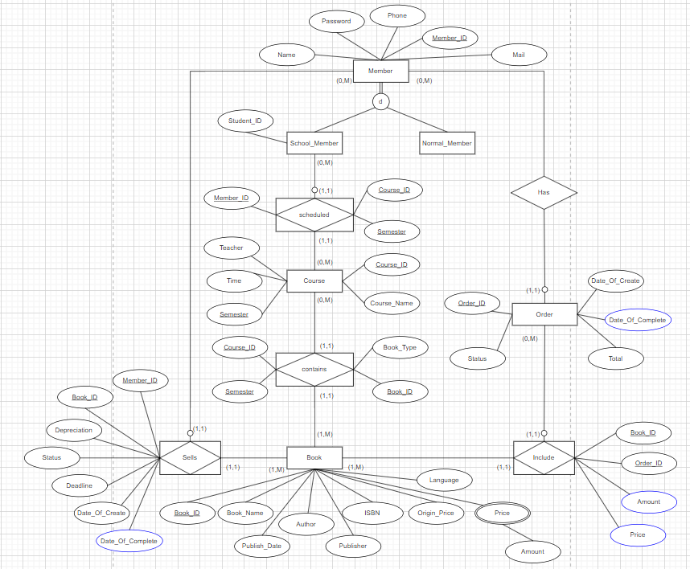

1. **Interaction with the Database:**

|  |  |  |
| --- | --- | --- |
| Sample application/  business transaction | Entities are read | Entities are updated |
| Sign Up(註冊) | Member | Member, Normal_Member |
| Login頁面按confirm | Member | X |
| 在搜尋欄按下搜尋 | Course, contains, Book,  Price table | X |
| Add to Cart  (加入購物車) | X | X |
| Cart頁面按Check out | X(查詢時讀過Book和Price table，所以不用再讀一次) | Order, Include |
| Sell頁面按Confirm | Book, Price table | Sells |
| Order頁面按Buy | Order, Include, Book | X |
| Order頁面按Sell | Sell, Book | X |
| Order頁面(一般會員的情況)按Upgrade | Member, Normal_Member | Member, Campus_Member, Normal_Member |

1. **Constraints and functionality:**

在使用者部份我們有分成非會員、一般會員和校園會員，他們對於資料庫使用的限制和能用到的功能會有所不同，以下將詳細說明。

|  |  |  |  |
| --- | --- | --- | --- |
| 使用者身分 | 使用的功能 | Entities can be read | Entities can be updated |
| 非會員 | 只能搜尋書籍，不能買賣書籍也無法連結到課表。 | Book, Course, contains | X |
| 一般會員 | 可以搜尋書籍和買賣書籍，但無法連結課表。 | Book, Price table, Member, Normal_Member, Order, Include, Sells | Member, Normal_Member, Order, Include, Sells |
| 校園會員 | 可以搜尋書籍、買賣書籍和連結課表。 | Book, Price table, Member, Campus_Member, Order, Include, Sells, Scheduled | Member, Campus_Member, Order, Include, Sells, Scheduled |
| *校園會員在進入課表時我們系統會去read Scheduled，當他按下Update時系統會重新去抓課表並Update Scheduled，這部分的資料庫我們預計在未來會建立(助教們沒有勾選這部分)。 | | | |

**(4) Conversion to a Relational Model:**

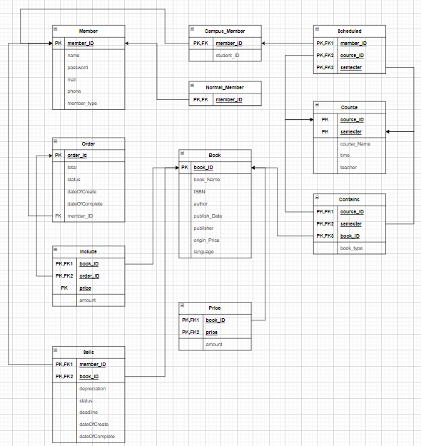

1. **Implementation Plan**

在未來的系統執行中，我們在每學期的一階選課到二階選課期間會Update Course、contains和Book，確保使用者運用到的是最新的資訊。

而未來我們也會新增連結到課表的功能，使用者能直接在我們的系統看到他的課表內容，點選該課程後即能看到該堂課的課程用書。進入課表頁面時系統會去read Scheduled並呈現在介面上，當使用者按下Update時，系統會重新去抓資料並Update Scheduled。

我們系統使用的是衝突可序列化排程，在現行的狀況是採取樂觀並行控制。因為系統剛起步時使用者還沒有那麼多，所以我們認為因為並行發生衝突的機率較低，所以採取樂觀並行控制，但我們也有針對可能發生的衝突去想解決方案。在我們目前的系統設計中，因為考量到棄單率較高，所以我們設定使用者下訂單並實際來店裡付款拿書後，資料庫中Book的Amount才會減一，這樣可能發生的情況為庫存不足，來不及在時間內完成訂書並交貨給使用者。舉例來說：假設我們書店只剩下一本經濟學教課書，在9/10號時A下了訂單，因為系統中的書本數量還沒有減一，所以在9/12號時B還是能下訂單，在9/13時B來付款取書，系統中書本數量減一，發現書本庫存為零但此時仍有A的訂單。我們的解決方法為在發現到此狀況時立即去訂書並通知A延後取書的日期。

而在未來使用者比較多，且發現棄單率較低時，我們會在系統加上時間戳記排序並使用Thomas’s write rule，調整成在使用者下訂單時書本數量就會減一，如果兩人都想買這本書，就以下訂單較早的人能買到這本書。而因為使用的是Thomas’s write rule，所以書本不足時並不會影響整筆訂單，使用者仍能先下訂其他還有庫存的書。

我們系統採用的是立即更新(immediate update)，以下將針對可能發生的四種情況和會採取的失敗復原方法個別去說明。

|  |  |
| --- | --- |
| 可能發生的情況 | 失敗復原解決方法 |
| 在系統壞掉前已經commit，但還沒到Checkpoint。 | REDO all its updates |
| 在系統壞掉前還沒commit，且還沒到Checkpoint。 | UNDO all its updates |
| 在系統壞掉前已經commit，且已經到Checkpoint。 | Don’t need to do anything  (the update has been saved in DB) |
| 在系統壞掉前還沒commit，但已經到Checkpoint。 | UNDO all its updates |

**DFD圖：**

1. **Appendices**

**Appendix II**

**流程圖**

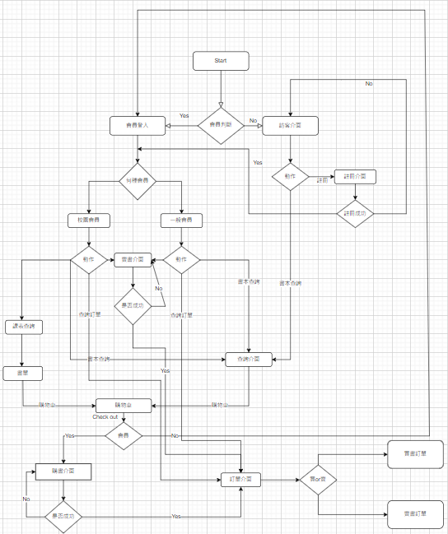

**FDD**

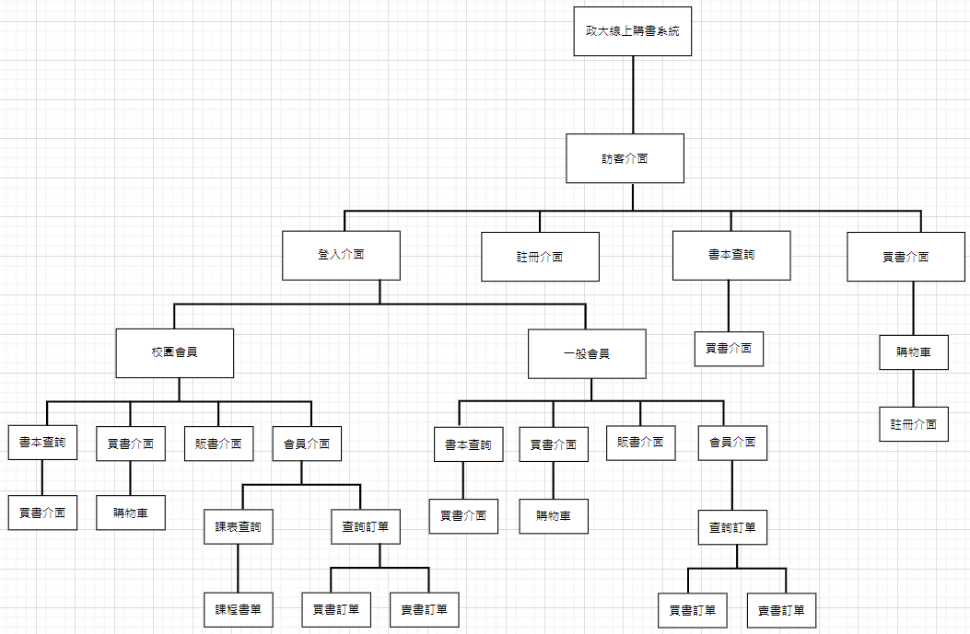

**系統架構圖**

